Presseinformation Juni 2022

Einzigartige Kombination zweier Dämmstoffe in einem Produkt
Kragplattenanschluss Egcobox® Combi-Element

MAX FRANK stellt eine technische Weiterentwicklung des bewährten Egcobox® Kragplattenanschlusses zur thermischen Trennung von Kragplatten aus Stahlbeton vor – das neue Egcobox® Combi-Element. Der Vorteil liegt in der deutlich verbesserten Wärmedämmung im Vergleich zur Ausführung mit herkömmlichen Brandschutzplatten.

Der wärmedämmende Kragplattenanschluss vermindert Wärmeverluste zwischen dem Gebäudeinneren und dem auskragenden Stahlbeton-Bauteil. Die neu entwickelte Egcobox® bietet die Kombination zweier Dämmstoffe in einem Kragplatten-Element. Der stabile Dämmkörperkern besteht aus Polystyrol, die beidseitig aufgebrachten Brandschutzstreifen sind aus Steinwolle. Dadurch wird eine verbesserte Wärmedämmung im Vergleich zur Ausführung mit herkömmlichen Brandschutzplatten erzielt. Das Egcobox® Combi-Element erfüllt die Anforderungen der höchsten Brandschutzklasse REI120.

Beim Einbau des Combi-Elementes sorgt der Dämmkörperkern aus Polystyrol für Stabilität. Zudem bieten die enganliegenden Drucklager aus nichtrostendem Stahl im Fugenbereich einen mühelosen Einbau auf der Baustelle.

Die Vorteile auf einen Blick:
- Deutlich verbesserte Wärmedämmung im Vergleich zur Ausführung mit herkömmlichen Brandschutzplatten
- ETA-zugelassenes System, gleiche Typen EU-weit nutzbar
- Brandschutzeinstufung REI120
- Stabiler Dämmkörperkern aus Polystyrol
- Einfacher Einbau durch enganliegende Drucklager
- Individuelle Anpassung aller Elemente möglich

Der Egcobox® Kragplattenanschluss besitzt eine CE-Kennzeichnung nach Europäischer Technischer Bewertung ETA-19/0046.

Bild 1: Kragplattenanschluss Egcobox® Combi-Element
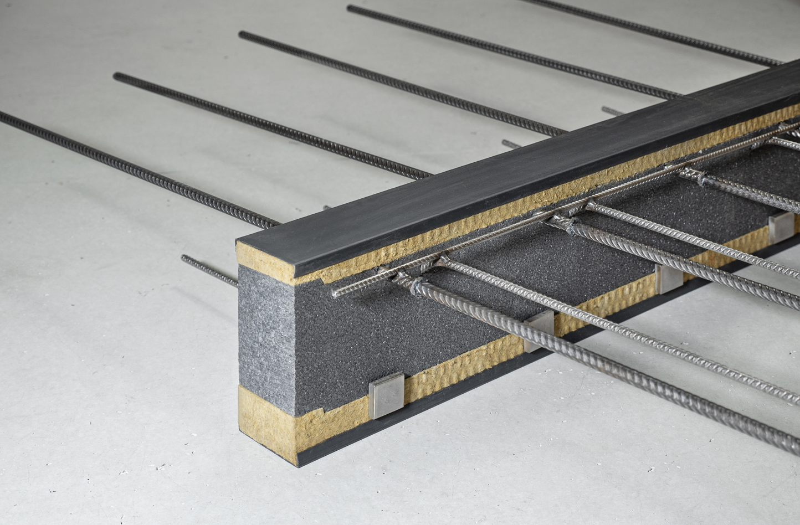
© www.maxfrank.com

Bild 2: Zwei Dämmmaterialien im Egcobox® Combi-Element
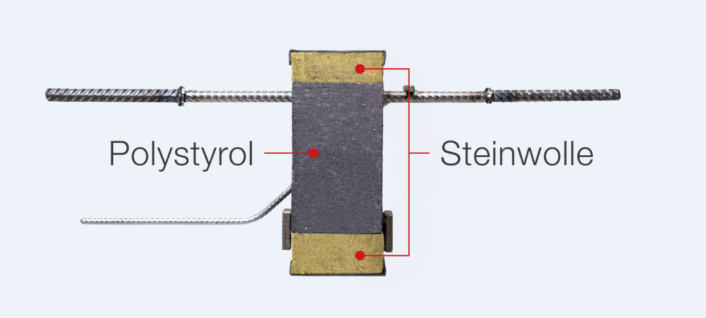
© www.maxfrank.com

Allgemeine Informationen zum Unternehmen
Individuelle Projektlösungen und Produkte der Unternehmensgruppe MAX FRANK sind international gefragt und finden sich in verschiedensten Bauwerkstypen, wie Hochhäuser, Brücken, Tunnel oder Infrastruktur wieder. MAX FRANK hat sich seit der Gründung zu einem international tätigen Bautechnologiezulieferer entwickelt - mit einer technisch anspruchsvollen und intensiven Verzahnung von industrieller Produktion, hochwertigen Produkten und vielfältigen Services begleitet die Unternehmensgruppe seine Kunden verlässlich in allen Bauphasen. Know-how, gewachsen in einem halben Jahrhundert, die Vielzahl bewährter und innovativer Produkte für den Stahlbetonbau und die technologische Bandbreite der Geschäftsbereiche Abstandhalter, Schalungstechnik, Bewehrungstechnik, Dichtungstechnik und Bauakustik generieren einen Mehrwert für die Kunden. Es schafft Bauteile mit neuer Funktionalität und mehr Wirtschaftlichkeit in den Arbeitsabläufen vor Ort.

Durch das ausgeprägte Werteverständnis versteht sich MAX FRANK darauf, Gräben zu überwinden und die unterschiedlichen Parteien für eine gemeinsame Agenda zu gewinnen. Dabei hilft die Fähigkeit, aufmerksam zuzuhören und die richtigen Fragen zu stellen – Fragen, die zum Kern der Aufgabe durchdringen und helfen, neue Einblicke zu erlangen und mehr und mehr gemeinsames Terrain abzustecken.

Bei MAX FRANK spricht man von: BUILDING COMMON GROUND
www.maxfrank.com

Max Frank GmbH & Co. KG
Mitterweg 1
94339 Leiblfing

Tel. +49 9427 1890
Fax: +49 9427 1588

info@maxfrank.com
www.maxfrank.com

Pressekontakt:
Verena Vielreicher
presse@maxfrank.de

